Casus Dhr. De Wit
Meneer de Wit is 75 jaar en tijdelijk woonachtig op de revalidatieafdeling in het verpleeghuis de Zonnebloem i.v.m. een onderbeenamputatie ten gevolge van zijn diabetes. Zijn vrouw Aaltje is drie jaar geleden overleden. Samen hebben ze drie kinderen. Dhr heeft altijd als chauffeur gewerkt, totdat zijn diabetes uit de hand begon te lopen. Ria, zijn dochter, woont om de hoek en regelt veel voor haar vader.
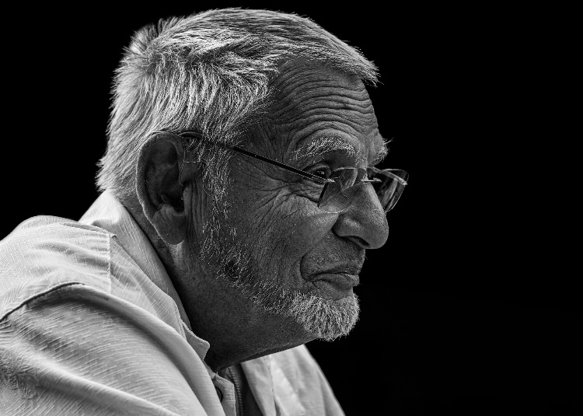
De operatie is goed verlopen en de revalidatie verloopt voorspoedig. Het gaat zelfs zo goed dat dhr bijna klaar is met revalideren. Dhr. vraagt zich echter af hoe het nu verder zal gaan? Wat moet hij allemaal regelen om terug naar huis te kunnen?

Opdracht:
- Welke kenmerken van dhr. De Wit zijn van belang voor je voorlichting?
- Welke vragen wil je dhr. De Wit nog stellen om de voorlichting zo goed mogelijk te doen aansluiten?
- Hoe zorg je dat de voorlichting over gaat komen bij dhr. de Wit?
- Wat zou een SMART voorlichtingsdoel zijn voor de voorlichting van dhr. De Wit?

